中國文化大學102年度教育部獎勵大學教學卓越計畫
計畫成果紀錄表

計畫類別 | H計畫
子計畫名稱 | 商學院提升學生專業實作能力計畫
主題 | 雙師授課
內容  （活動內容簡述/執行成效） | 主辦單位：商學院 觀光事業學系碩士班全英語學位學制班  活動日期：102年04月17日(三) 9:00-12:00  活動地點：大恩館711教室  主 講 者：何顯騏總經理  參與人數： 32 人（教師 2 人、學生 29 人、行政人員 1 人、校外 人）  內 容：  How to be a good Sales Manager.  ◎產品定位 --- P P C M T H  ◎TW (Team Work)觀念導入  ◎FIT AND GIT  執行成效： 使對於觀光產業有興趣之外籍學生更加了解台灣的旅遊市場及自身所需的能力與特質。
活動照片  (檔案大小以不超過2M為限) | 活動照片 | 活動照片內容說明(每張20字內)
 | 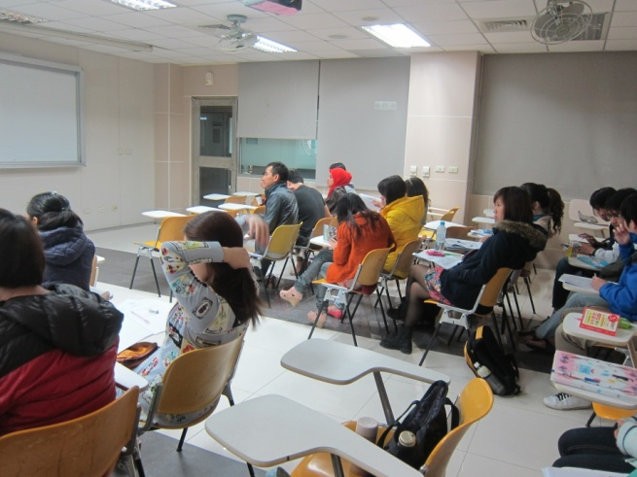 | 來自不同國家之授課外籍學生。
備註：活動照片請附上原始照片一併回傳
附件檔案 | 附件檔案名稱  (請用英數檔名) | 附件名稱
 | How to be a good Sales Manager | How to be a good Sales Manager

